15 Le numérique et les relations d'échange de l'entreprise
PROGRAMME
THÈME 4 :  L'IMPACT DU NUMÉRIQUE SUR LA VIE DE L'ENTREPRISE  Comment le numérique transforme-t-il l'environnement des entreprises ? | Le numérique, issu de la convergence des sciences et technologies de l’information et de la communication, affecte la vie et le fonctionnement de l’entreprise de différentes manières :  – en facilitant l’accès des agents à l’information par la mise en place de réseaux d’agents économiques ou de modèles spécifiques de fixation des prix ;  – en confrontant l’entreprise à des situations juridiques nouvelles et spécifiques liées au principe de la preuve, de la protection des données ou encore au suivi de l’identité numérique ;  – en modifiant les modalités de coordination entre les différents acteurs, de partage de l’information, d’organisation des processus de l’entreprise en installant des possibilités d’organisations collaboratives.
 | Compétence  - Analyser les conséquences du numérique dans les relations d'échange de l'entreprise. | Savoirs associés  - Place de marché, relations d'échange : B to B, B to C, C to C, B to G  - Les externalités de réseau  - Les effets de la dématérialisation, de l'automatisation et de la désintermédiation/réintermédiation sur l'économie
CorrigÉ
Ouverture de chapitre
1. Quel est le nouveau projet de Castorama ?
Le nouveau projet de Castorama consiste à lancer sa propre marketplace grâce à son site internet et son application.
2. Quels sont les enjeux de ce nouveau projet pour l’enseigne ?
Ce nouveau projet permet à l’enseigne de :
- développer son offre avec 500 000 nouvelles références produits en plus autour de l’amélioration de la maison via des marchands tiers ;
- garantir la qualité de son offre et la satisfaction client en sélectionnant les marchands tiers sur une trentaine de critères ;
- amélioration de sa visibilité pour mieux faire face à la concurrence.
Cours
1. Identifier les enjeux des marchés virtuels pour l’entreprise
1. Quelle est l’activité de la place de marché Ankorstore ?
« Connecter 300 000 commerçants à 30 000 marques en Europe ». Ankorstore est une place de marché qui met en relation des commerçants, des indépendants et des petits créateurs.
2. Expliquez les avantages de cette place de marché pour les entreprises concernées.
Les avantages de cette place de marché pour les entreprises concernées sont divers :
- enrichir l’offre des revendeurs et des commerces de détail en leur permettant d’ajouter à leurs catalogues des articles qu’ils peuvent découvrir sur son site internet ;
- permettre aux professionnels d’accéder à des milliers de marques avec la livraison gratuite, des prix catalogue garantis et un paiement à 60 jours ;
- bénéficier de l’offre « fulfillment », à savoir une prestation de type 3PL allant de la prise en charge des produits à la livraison chez le détaillant en passant par le stockage, la préparation de commande et l’emballage, tout cela dans des délais réduits de 2 jours.
3. Quels sont les produits et/ou services échangés sur les différentes places de marché listées dans le DOC 2 ?
Les produits échangés sur ces différentes places de marché sont très variés. Il peut s’agir de biens (livres sur amazon.fr, chaussures sur sarenza.com), de services marchands aux particuliers (covoiturage avec blablacar.fr, location de logement avec airbnb.fr) ou de services gratuits (prestaswap.com), de services marchands aux entreprises (besoins d’équipement informatique sur fnacpro.com ou de téléphonie sur onedirect.fr) ou de services non marchands (recherche d’emploi sur francetravail.fr, saisie d’une déclaration d’impôts sur impots.gouv.fr).
4. Différenciez les relations d’échange possibles sur une place de marché.
Les relations d’échange sur une place de marché diffèrent selon les agents économiques qui échangent entre eux. Il peut s’agir de consommateurs (ou particuliers), d’entreprises ou d’administrations. Cela donne lieu à différentes relations d’échanges : B to C lorsque des entreprises échangent avec des particuliers, B to B lorsque des entreprises échangent entre elles, C to C lorsque des particuliers échangent entre eux, B to G lorsque des entreprises échangent avec une administration, G to C lorsque les échanges ont lieu entre une administration et un particulier.
5. Justifiez l’intérêt d’introduire une plateforme d’échange dans ces relations.
Dans tous les cas, la plateforme d’échange facilite l’échange entre les agents économiques. Elle simplifie les démarches et ouvre aux agents l’accès à une offre et à une demande dont la quantité et la variété sont plus nombreuses.
6. Quels sont les différents avantages de cette place de marché ?
Entreamis.bio est une place de marché spécialiste des achats groupés dans le domaine de la distribution de produits alimentaires bio et éco-produits.
L’intérêt est de pouvoir acheter de grands conditionnements ou des colis complets qui seront ensuite répartis dans un esprit de partage et de convivialité.
On peut relever 3 catégories d’avantages :
- économique avec une réduction des coûts d’achat ;
- environnemental par la réduction de l’empreinte carbone ;
- social par les échanges générés par la démarche d’un achat collectif.
7. Citez la particularité de TikTok en matière d’effet de réseau.
L’effet de réseau traditionnel correspond à une augmentation de la valeur ajoutée d’un réseau avec l’augmentation du nombre de personnes qui l’utilisent.
TikTok est caractérisé par un « effet de réseau de contenu » dans la mesure où chaque contenu crée de la valeur ajoutée pour les contenus suivants. En effet, chaque contenu génère des ressources qui pourront inspirer les créateurs pour les contenus suivants.
8. Identifiez, à l’aide du DOC 3, l’effet de réseau dans le cas de l’entreprise Entreamis.bio.
Pour l’entreprise Entreamis.bio, il s’agit plus d’un effet de réseau traditionnel où l’augmentation du nombre d’utilisateurs permet de créer de la valeur ajoutée. Plus un nombre important de personnes participe au réseau, plus les avantages en termes économiques, environnementaux ou sociaux sont importants.
9. Pourquoi l’effet de réseau constitue-t-il une externalité ?
Une « externalité » ou « effet externe » est le fait que l'activité de production ou de consommation d'un agent affecte le bien-être d'un autre sans qu'aucun des deux ne reçoive ou ne paye une compensation pour cet effet.
L’effet de réseau constitue une externalité puisqu’il permet à certains acteurs économiques de tirer avantage de la participation des autres acteurs à une action. En effet, l’arrivée d’un nouvel usager dans le réseau va avoir un impact sur le bien-être des autres usagers du réseau (augmentation de la variété de l’offre par exemple), sans que ces derniers n’aient à verser de l’argent en contrepartie de cette amélioration de l’offre. Par exemple, plus le nombre d’usagers est important, plus la qualité de l’offre augmente (cas d’un site de covoiturage par exemple). Les entreprises dont l’activité est soumise à cet effet de réseau doivent donc privilégier en premier l’augmentation du nombre d’usagers pour renforcer l’attractivité de leur offre. Lorsque l’offre est devenue assez attractive, donc le nombre d’usagers assez important, l’activité peut devenir rentable.
10. Présentez les éléments qui peuvent expliquer le succès de la Stanley Cup.
Le succès peut s’expliquer par deux éléments :
- l’aventure de cette Américaine dont la voiture a totalement brûlé sauf sa gourde et qui a posté une vidéo sur TikTok qui est devenue virale ;
- l’UGC (User Generated Content) par lequel les clients créent leurs vidéos de la marque ce qui constitue une publicité gratuite pour cette dernière.
11. Expliquez l’importance de l’effet de réseau dans ce succès.
Dans ce cas, c’est effectivement le regroupement d’un certain nombre de tiktokeurs qui permet à l’ensemble des acheteurs potentiels de bénéficier du message de la marque (500 000 enregistrements, 65 000 commentaires, 9 millions de likes). Chaque acheteur facilite l’accès des autres acheteurs réels ou potentiels à la connaissance de la marque et à la possibilité de la valoriser à travers sa propre vidéo. On peut donc ici relever un effet de réseau traditionnel couplé à un effet de réseau de contenu, dans la mesure où chaque vidéo créative d’un participant enrichit les futures productions.
Pour faire le point
À l’aide de la vidéo « L’ubérisation est-elle une chance pour l’économie ? » et des notions étudiées, élaborez une carte mentale présentant les secteurs concernés par l’ubérisation et les effets positifs et négatifs de cette évolution numérique.
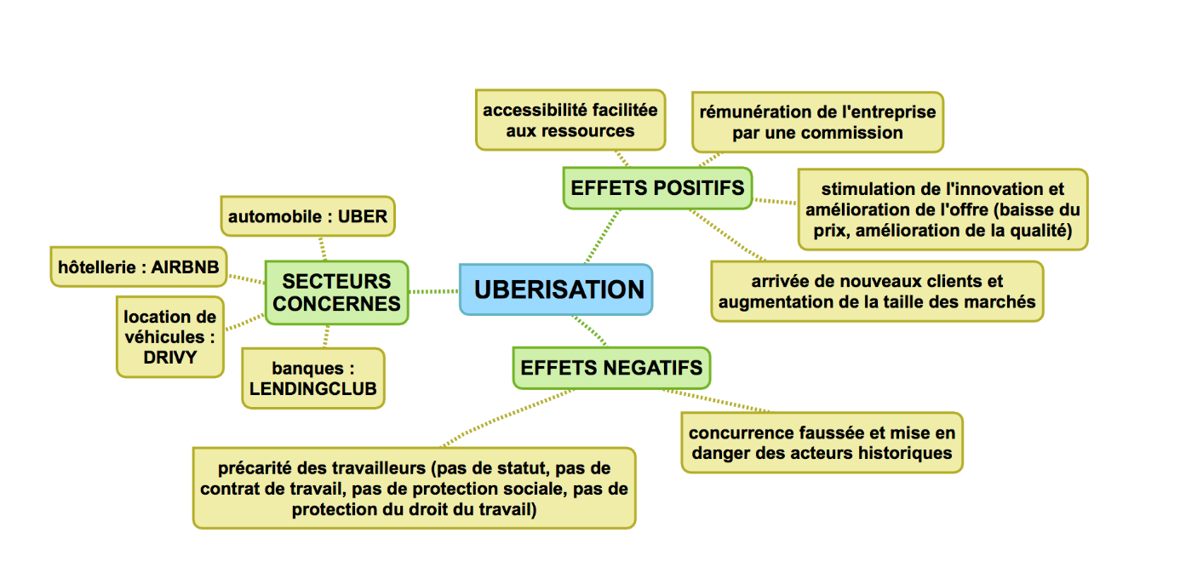
2. Préciser l’impact du numérique sur le cadre concurrentiel de l’entreprise
1. Précisez l’élément principal qui caractérise un pure player.
Un pure player est une entreprise qui commercialise ses produits uniquement en ligne. Elle ne possède aucune boutique physique ; les clients ne peuvent donc entrer en contact avec elle que sur internet.
2. Rappelez les activités des pure-players présentés dans le DOC 6.
Les pure players présentés dans ce document ont des activités variées, il s’agit de vente de biens et de services de toutes sortes :
-> Amazon : ventes à distance de produits marchands (au départ livres puis produits culturels et aujourd’hui nombreuses catégories de l’animalerie à la mode en passant par la seconde main) ;
-> Leboncoin.fr : site web français spécialisé dans les petites annonces (immobilier, véhicule, location de vacances...) ;
-> Booking.com : site web qui propose aux voyageurs des activités, des options de transport et des hébergements (maisons, hôtels...) ;
-> Vinted : site spécialisé dans les activités de vente à distance de vêtements et d'accessoires de mode ;
Remarque : E.Leclerc : ventes en ligne de différents types de produits : électroménager, culture, parapharmacie, maison, jardin, etc. Ici il ne s’agit pas d’un pure player mais il figure dans la liste des sites les plus visités.
3. Quelles sont les principales caractéristiques d’une startup et d’une licorne ?
Une start-up est caractérisée par différents éléments : la jeunesse, l’innovation, un fort potentiel de développement, souvent dans l’univers risqué des nouvelles technologies. Elle correspond à une phase d’expérimentation de l’activité.
Une licorne est caractérisée par différents éléments : c’est une start-up et elle est valorisée à un milliard de dollars ou plus. La valorisation est le calcul de la valeur financière de l’entreprise (données comptables, futurs développements…).
Complément pour l’enseignant
Le terme « licorne » (en anglais, « unicorn ») est employé pour désigner une startup, principalement de la Silicon Valley, valorisée à plus d'un milliard de dollars, non cotée en bourse et non filiale d'un grand groupe. Cette expression a été inventée par Aileen Lee en 2013.
On compte actuellement 27 licornes françaises en mars 2024 dont Pigment, Pennylane, Mano Mano, Blablacar, Back Market, Doctolib, Deezer, Veepee...
4. Commentez le paysage des licornes dans le monde.
En 2023, les principales licornes du classement sont américaines ou chinoises. La première est chinoise et concerne le secteur des médias et du divertissement. Elle est valorisée à 225 milliards de dollars. La valorisation correspond à la valeur estimée lors de la levée de fonds.
5. Expliquez l’impact du pure player Doctolib sur l’offre et sur la concurrence du secteur.
Le développement des pure players a des effets importants sur le contexte concurrentiel.
- sur l’offre du secteur :
- la diversité de l’offre avec de nouvelles fonctionnalités (ici la possibilité de rassembler toutes les informations santé sur l’application) pour mieux correspondre aux besoins du marché ;
- la possibilité de couvrir le marché avec 90 millions de patients et 390 000 soignants en Europe.
- sur la concurrence du secteur : la nouvelle fonctionnalité peut accroître la pression concurrentielle dans le secteur face à « Mon Espace Santé », mais elle offre en fait des possibilités de se démarquer en proposant un service favorisant l’autonomie des patients.
6. Citez les effets de la digitalisation sur le contexte concurrentiel.
La digitalisation de l’économie a des effets importants sur le contexte concurrentiel.
-> Sur certains marchés, on remarque en effet que le nombre d’entreprises en concurrence est assez faible. En raison de l’effet de réseau notamment, certains marchés numériques n’ont d’intérêt que s’il existe seulement un leader ou quelques très grandes entreprises sur le marché (recherches sur internet avec Google, réseaux sociaux avec Instagram ou Facebook, covoiturage avec BlaBlaCar…). On pourrait donc penser que la digitalisation réduit la concurrence.
-> Cela est toutefois à nuancer car les marchés numériques sont aussi investis par de nombreux particuliers qui deviennent sur internet des offreurs d’hébergement ou de transport, par exemple, en concurrence avec l’offre des professionnels (ex. : Airbnb, covoiturage). C’est pourquoi la digitalisation est aussi une source d’intensification de la concurrence sur certains marchés.
7. Précisez le rôle des pouvoirs publics face à ce nouveau mode de concurrence.
Sur les marchés numériques, la multiplication des acteurs peut poser des problèmes si la fiscalité ou les lois applicables à ces différents acteurs ne sont pas identiques (conflits entre les chauffeurs de taxi et de VTC par exemple). C’est la raison pour laquelle les pouvoirs publics doivent veiller à ce que les obligations légales et fiscales des différents acteurs d’un même marché ne biaisent pas la concurrence en avantageant ou pénalisant certains de ces acteurs.
La digitalisation met en lumière de nouvelles problématiques juridiques : la protection des données, la fiscalité, le statut du travailleur ou encore l’économie de partage.
8. Quel constat faites-vous sur la part de la seconde main dans les habitudes de consommation des Français en 2024 ?
Plus de la moitié des Français ont acheté ou vendu des produits d’occasion dans les 12 derniers mois et cette tendance est en augmentation. 43 % déclarent pouvoir consommer uniquement des produits de seconde main – tendance particulièrement forte chez les jeunes.
9. Précisez l’impact du numérique sur ces nouveaux modes de consommation.
Au-delà de la concurrence, la collaboration se développe également sur les marchés numériques, ce qui conduit aujourd'hui à parler d'économie collaborative. Celle-ci, reposant en grande partie sur l'existence de places de marché, regroupe des plateformes d'échange de biens et de services entre particuliers, que ces échanges soient marchands (covoiturage, revente d'objets) ou non marchands (troc de biens et services, échanges d'appartements ou de maisons). 68 % des Français préfèrent ainsi les plateformes en ligne pour échanger.
10. Donnez des exemples de site internet favorisant l’économie collaborative ou circulaire.
- des pure players : Vinted, Leboncoin, BackMarket
- des enseignes traditionnelles qui ont développé un site dédié : Decathlon occasion, La Reboucle de la Redoute, Darty 2e vie...
Pour faire le point
À l’aide de la vidéo « DMA, ce nouveau règlement qui change le monde du numérique » et des notions étudiées, présentez dans une note structurée les enjeux de cette nouvelle réglementation pour l’offre proposée par les acteurs du numérique et pour la concurrence sur ce secteur.
L’économie numérique recouvre les différents secteurs de l’économie qui mobilisent principalement les outils numériques, en particulier sur internet, dans leur offre de biens et de services. Le produit vendu peut être numérique (information, musique, vidéo, logiciel, jeux…) ou le numérique peut être utilisé pour faciliter et améliorer la mise en relation entre les offreurs, acheteurs ou usagers du produit (plateforme d’échange, réseaux sociaux…). Les acteurs, les produits et/ou les outils de mise en relation sur les marchés numériques sont donc distincts de ceux des marchés traditionnels.
La nouvelle réglementation DMA (Digital Market Act) de l’Union européenne vise à éviter les monopoles et à permettre une libre concurrence.
Dans cette mesure, on peut donc s’interroger sur les enjeux de la nouvelle réglementation DMA sur l’offre de ces acteurs (les GAFAM) et sur la concurrence.
I. Les enjeux pour les offreurs
La nouvelle réglementation va donc :
- Pousser les offreurs à revoir leur offre (ex de l’Apple Pay d’Apple) ;
- Permettre aux utilisateurs d’installer librement de nouvelles applications sans passer par Google Play ou l’App Store, ce qui va stimuler la créativité des concepteurs d’application qui n’auront plus à payer de redevances à Google ou Apple.
Les risques pour les offreurs sont importants puisqu’ils devront payer des amendes très dissuasives en cas de non-respect de la réglementation (10 % de leur CA mondial et 20 % en cas de récidive).
Ils pourraient faire le choix de ne plus proposer de nouveaux services en Europe.
II. Les enjeux pour le cadre concurrentiel
Les marchés numériques attirent de nouveaux acteurs. En effet, on trouve sur ces marchés des startups, des pure players et même des particuliers qui peuvent vendre des biens et services en concurrence avec des offreurs professionnels. Cette multiplication des acteurs joue sur le degré de concurrence et l’augmente. Cette évolution entraîne la disparition d’acteurs traditionnels et favorise l’apparition de nouveaux acteurs comme les particuliers. L’économie numérique favorise donc l’intensification de la concurrence.
Certains marchés numériques sont cependant caractérisés par un nombre d’offreurs assez réduit (GAFAM par exemple), ce qui traduit donc un niveau de concurrence assez faible. Cette faiblesse concurrentielle peut s’expliquer par l’effet de réseau, un phénomène par lequel l’utilité réelle d’une technique ou d’un produit dépend du nombre de ses utilisateurs. Ainsi, plus le nombre d’utilisateurs est important, plus la technique ou le produit qu’ils utilisent devient utile. Il est donc important que chaque entreprise attire le plus grand nombre d’usagers possibles, ce qui conduit naturellement à une structure de marché composée de quelques grandes entreprises, donc avec une concurrence assez faible. Cette structure favorise la rentabilité des offreurs mais peut être préjudiciable pour les consommateurs.
La nouvelle réglementation va libérer le marché et ouvrir de nouvelles opportunités pour certains concurrents comme Epic Games ou Spotify.
3. Caractériser les phénomènes de désintermédiation et de réintermédiation
1. Expliquez la notion de désintermédiation.
La désintermédiation consiste à supprimer des intermédiaires dans un circuit de distribution. Le nombre d’intermédiaires entre le producteur et le client est donc plus faible. Avec une désintermédiation totale, le producteur est en contact direct avec son client.
2. Précisez l’impact d’internet dans le processus de désintermédiation.
Internet est un outil qui favorise la désintermédiation. Il facilite en effet, par le biais d’une plateforme, la rencontre entre l’offre et la demande. Par ailleurs, internet fait baisser le coût des transactions entre l’offre et la demande (les agents n’ont pas besoin de se déplacer pour se trouver ou se rencontrer par exemple).
3. Quels éléments peuvent affecter le secteur du tourisme ?
La conjoncture économique défavorable et le pouvoir d’achat des ménages peuvent affecter le secteur du tourisme.
4. Explicitez l’impact de la désintermédiation sur le secteur du tourisme.
La désintermédiation a affecté la chaîne de valeur de nombreux acteurs du tourisme. Les secteurs des points de ventes des agences de voyages souffrent depuis de nombreuses années de l’émergence de nouveaux acteurs numériques. Les sites internet proposent aussi des offres plus attractives et spontanées qu’en agence. Les compagnies aériennes font face à une guerre des prix et au développement des compagnies low-cost. Les hôtels font face au numéro un, Booking.com, et perdent des parts de marchés.
5. Montrez comment le numérique a permis la création de nouveaux acteurs dans ce secteur.
Le numérique a favorisé l’arrivée de pureplayers comme Booking et Expedia en 1996 et Trip Advisor en 2000, l’apparition des comparateurs en ligne de l’émergence de nouveaux acteurs numériques. Paypal fait également partie de ces nouveaux intermédiaires.
6. Expliquez la notion de réintermédiation.
La réintermédiation vise à introduire de nouveaux acteurs entre le producteur et son client. Cette réintermédiation peut être rendue nécessaire lorsque la diversification de l’offre est trop importante.
7. Quelles sont les causes de ce phénomène ?
On peut identifier plusieurs causes à ce phénomène :
- les exigences massives en matière de service client ;
- les frais d’expédition élevés pour les petites commandes ;
- les défis posés par les détaillants désintermédiés et les partenaires de distribution.
Le consommateur devient alors incapable de comparer les offres parce qu’elles sont trop nombreuses ou trop complexes. Des plateformes comme Amazon peuvent alors simplifier le choix du consommateur en regroupant les offres ou des entreprises peuvent proposer des comparateurs pour aider les consommateurs à faire leur choix (LeLynx.fr, meilleurtaux.com). Pour les entreprises, la réintermédiation comporte des avantages, car elle donne accès à de nouveaux intermédiaires et elle permet à l’entreprise de se concentrer sur le produit final.
8. Listez les enjeux de la réintermédiation pour les entreprises.
Pour les entreprises, la réintermédiation comporte des avantages, car elle donne accès à de nouveaux clients, elle augmente la notoriété et permet d’avoir une meilleure visibilité du marché. Elle comporte également des risques liés à la fragmentation des marchés, à une concurrence plus intense et nécessite la réorganisation de la chaîne de valeur de l’entreprise.
9. Expliquez l’intérêt de la réintermédiation pour les clients.
Pour les clients, la réintermédiation comporte des avantages, car elle diversifie l’offre et permet un meilleur accès à l’information (comparaison facilitée, création de valeur pour les services). Elle comporte également des risques liés à l’instabilité des prix qui peut dévaloriser les produits et être à l’origine d’inégalités de traitement entre les consommateurs.
Pour faire le point
À l’aide de la vidéo « Vous avez dit… désintermédiatisation ? » et des notions étudiées, faites une présentation orale à l’aide de deux ou trois diapositives pour présenter le concept de « banque transparente ».
La désintermédiation consiste à enlever tout ou partie des intermédiaires entre deux acteurs. Dans le domaine bancaire, c’est tout ce qui tend à effacer le contact avec la banque pour « rendre la banque transparente ». Mais ce concept s’explique aussi par la notion de réintermédiation qui consiste en la mise en place de nouveaux acteurs intermédiaires. Ce phénomène peut être illustré par plusieurs exemples :
- dans les paiements avec les intermédiaires Google Pay ou Apple Pay ;
- dans les outils de paiement avec les smartphones, les bracelets, les montres ou les bagues ;
- dans les relations, avec l’arrivée des assistants vocaux grâce à l’IA, des enceintes connectées qui créent un intermédiaire entre l’interlocuteur et le destinataire ;
- dans la distribution de produits avec le crowdfunding ou les plateformes d’épargne.

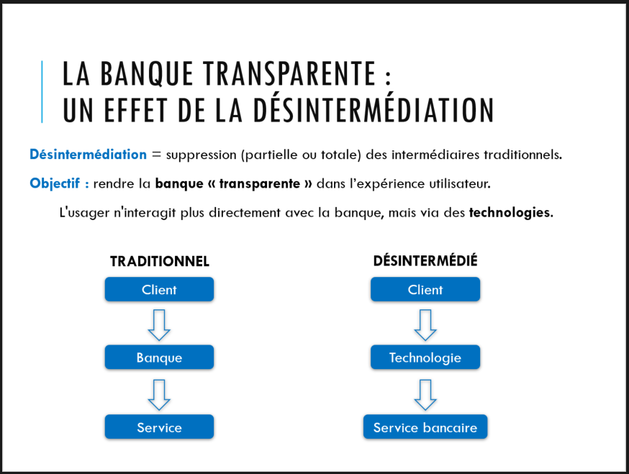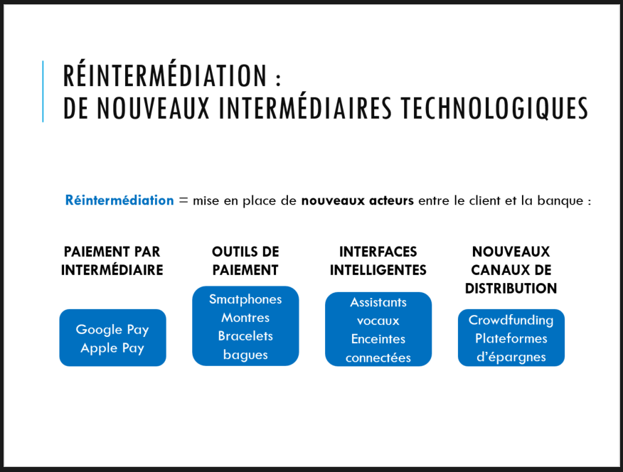

ENTRaÎNEMENT
1 Mobiliser le vocabulaire de l’économie

Rédigez un texte d’une dizaine de lignes permettant de présenter la startup La Fourche.
Vous mobiliserez dans votre écrit le maximum de mots-clés données dans le nuage de mots ci-contre.
Proposition de corrigé
La startup La Fourche est une place de marché, un magasin bio en ligne, dont le but est de rendre les produits bio accessibles à tous. Elle fonctionne selon un système d’adhésion pour créer une communauté d’adhérents afin de réduire les marges. Les effets de réseau sont donc importants pour cette structure B to C. La Fourche est née d’un constat et d’une indignation : le constat qu’une consommation responsable positive est un levier puissant de la transition écologique ; l’indignation de constater qu’une consommation responsable n’est accessible qu’à une minorité de Français. La startup a lancé plusieurs initiatives : la livraison zéro déchets, la cocréation de 350 produits avec la communauté, un système de consigne du verre, la cocréation de l’éco-score et le lancement d’un rayon anti-gaspillage.
2 Travailler les notions
1. Montrez que Pennylane est une licorne.
Une licorne est caractérisée par différents éléments : c’est une startup et elle est valorisée à un milliard de dollars ou plus. Une startup est caractérisée par différents éléments : la jeunesse, l’innovation, un fort potentiel de développement, souvent dans l’univers risqué des nouvelles technologies. Ici Pennylanne a été créée en 2019 et elle innove sans cesse pour satisfaire les chefs d’entreprise et les experts-comptables.
Pennylane a effectué une dernière levée de fonds en février 2024 d'un montant de 40 millions qui la valorise plus d'un milliard d'euros et fait donc d'elle une licorne.
2. Précisez l’impact du numérique sur le cadre concurrentiel de l’entreprise.
Les concurrents de Pennylane ont des solutions complètes mais vieillissantes. L’entreprise est sur un marché où elle doit investir énormément en R&D. L'obligation future de recevoir et d'émettre des factures électroniques à partir de septembre 2026 constitue une opportunité pour elle dans la mesure où les entreprises auront besoin d’un outil de gestion et où ses développements dans l’utilisation de l’IA générative seront un point fort concurrentiel.

3 Se préparer à l’épreuve
Travail à faire
1. Donnez la place de TikTok dans les acteurs du numérique.
L’application TikTok est numéro 2 des applications les plus téléchargées en 2024, avec 49 millions de téléchargements en 2024. Les applications les plus téléchargées concernent les GAFAM (Google, Apple, Facebook, Amazon et Microsoft) avec les applications Instagram, Facebook et WhatsApp.
TikTok est une application mobile de partage de vidéos lancée en 2016 et développée par l’entreprise chinoise BytoDance pour le marché non chinois. Son équivalent sur le marché chinois est l’application Douyin.
2. Traitez au choix une des questions suivantes :
Repérez les avantages d’utiliser TikTok pour les entreprises.
Les entreprises peuvent avoir différents avantages à utiliser TikTok.
C’est une des plus importantes plateformes pour le marketing de marque, offrant des opportunités uniques pour cibler les jeunes démographies avec un contenu vidéo court et créatif.
TikTok est de plus en plus utilisée pour le marketing d’influence, grâce à sa grande base d’utilisateurs, et à son engagement grâce à des stratégies de partenariats avec des influenceurs par exemple.
La plateforme s’impose pour les entreprises souhaitant accroître leur visibilité, engager un jeune public et participer à des tendances de marketing viral.
L’entreprise pourra bénéficier de TikTok en créant un contenu marketing aligné sur des tendances actuelles (trends, hashtags), en exploitant l’algorithme de la plateforme pour une portée plus organique et en envisageant des partenariats avec des influenceurs pour une exposition plus large.
Expliquez les enjeux de l’application TikTok pour les entreprises.
L’application présente de nombreux intérêts pour les entreprises. La plateforme s’impose pour les entreprises souhaitant accroître leur visibilité, engager un jeune public et participer à des tendances de marketing viral.
L’entreprise peut ainsi utiliser TikTok pour imaginer des contenus marketing très actuels, conformes aux évolutions de la société et aux attendus des consommateurs.
En s’inscrivant sur la plateforme, les entreprises peuvent développer le marketing de marque, offrant des opportunités uniques pour cibler les jeunes démographies avec un contenu vidéo court et créatif. En effet, communiquer sur TikTok permet de toucher un autre public que celui d’Instagram (qui concerne un public plus âgé) ou de LinkedIn (qui concerne plutôt la sphère professionnelle). De plus, l’application permet de toucher un public qui y passe beaucoup de temps et pour lequel le contenu diffusé a une grande influence (adaptation des vidéos en fonction des goûts des utilisateurs).
Les entreprises peuvent par ailleurs profiter des avantages de l’application pour le marketing d’influence grâce à sa grande base d’utilisateurs, et à son engagement grâce à des stratégies de partenariats avec des influenceurs par exemple.
Tout d’abord, l’entreprise peut s’appuyer sur les influenceurs, leaders d’opinion, qui peuvent présenter produits ou services à leur communauté. Ensuite, il est possible de faire de la publicité sur TikTok, particulièrement pour les PME et les TPE qui peuvent bénéficier d’une plateforme destinée à créer une publicité destinée à de nombreux utilisateurs.
TikTok apparaît donc comme un nouveau levier pour développer les avantages concurrentiels de l’entreprise.
Cependant, TikTok peut présenter des risques pour les entreprises.
Des risques en matière de coûts : TikTok, autrefois célébré pour sa portée organique et sa capacité à obtenir du contenu gratuitement, s’oriente désormais vers la monétisation. Cette transition incite les marques à investir davantage dans les publicités payantes pour maintenir leur visibilité.
Des risques en matière de sécurité : avec des craintes spécifiquement liées à l’accès potentiel aux données TikTok des utilisateurs par le gouvernement chinois. Se pose le problème de la protection des données.
Des risques psychologiques pour les utilisateurs avec les risques d’addiction ou d’excès d’influence ce qui peut aboutir à des litiges juridiques.
Les entreprises doivent naviguer avec prudence dans cet environnement changeant, tout en exploitant les avantages uniques de TikTok pour enrichir leurs stratégies de marketing numérique.

